令和２年４月９日
保 護 者 様
大阪市教育委員会
大阪市こども青少年局
大阪市立丸山小学校
校長 松下 淳則

「緊急事態宣言」が 出ました
学校の お休みが 続きます

新型コロナウィルスが 広がるのを 防ぐため 学校の お休みが 続きます。
４月８日（水曜日）～5月6日（日曜日）まで 学校は お休みです。 学校に 来ることは できません。 子どもは 家で しずかに 過ごします。
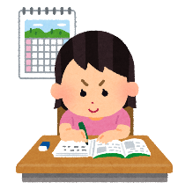
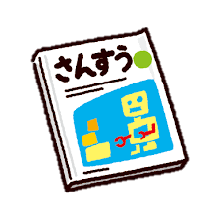
１ 学校が 始まる日は またあとで お知らせします。
２ 教科書や 家で 勉強するための プリントを わたします。
【教科書や 勉強するための プリントを わたす日】
４月12日（日曜日）・１３日（月曜日）・14日（火曜日）
１・６年生 ９：00 ～10：00
２・４年生 10：00 ～11：00
３．５年生 11：00 ～12：00

の間に 大人が 取りに 来てください。
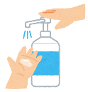
マスク 手洗い 消毒をして 来てください。
荷物を 入れる 大きい かばんを 持ってきてください。

３ 子どもを 預かって ほしいときは 学校に 相談してください。
（ 丸山小学校 ０６－６６６１－６７３１ ）

４ 次のときは すぐに 学校に 電話してください。
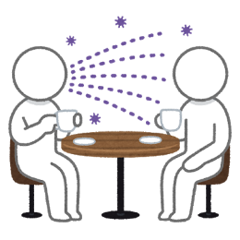
- 子どもが 新型コロナウイルスに かかった。
- 子どもが 病院や 保健所から 「濃厚接触者」と 言われた。
※「濃厚接触」 近くで話をしたり、 触ったりすることです。
- 家族の人が病院や保健所から「濃厚接触者」と言われた。
- 子どもに 37.5℃ぐらいの 熱が ある。
- 子どもに 37.5℃ぐらいの 熱が ４日以上 続いている。
体がだるかったり 息苦しい。

「新型コロナウイルス受診相談センター」に電話 してください
０６ － ６６４７ － ０６４１

５ 家で 子どもに 次のように させてください。
- 家の 手伝いを する。
- できるだけ 外に 出かけない。
- 運動を する。
- 家族で 心と 体の 健康に 注意しあって 過ごす。
- スマートフォンや ゲームばかり しない。
- 火事に ならないように 気をつける。
６ 感染(かんせん) を ひろげない ため、 次のことを 気をつけて ください。
- しっかり 寝て 食べて 運動してください。
- １日に 何回も 手洗いを してください。
- 空気の 流れが 悪く 人が 多い ところに 行かないように してください。
- 部屋の 空気を いれかえて ください。

